CHANJO YA COVID-19

MASWALI NA WASIWASI YA KAWAIDA

Je! Kuna aina gani za chanjo za COVID-19 na zinafanya kazi vipi?
Hivi sasa, kuna chanjo tatu zilizoidhinishwa, kutoka kwa kampuni za Pfizer, Moderna, na Johnson & Johnson. Zile zinazopatikana kwako zinategemea usambazaji wa jumla na tovuti ya chanjo. Chanjo ya Pfizer na Moderna hufanya kazi kwa njia sawa. Zina kipande kidogo cha virusi, lakini sio kirusi nzima. Kupata chanjo hufundisha mwili wako kutambua virusi na kuviua. Chanjo zote za Pfizer na Moderna zinahitaji dozi mbili.

Chanjo ya Johnson & Johnson ni tofauti. Inatumia virusi vya homa ya kawaida kuweka kipande kidogo cha virusi vya COVID-19 mwilini mwako. Inahitaji dozi moja tu. Chanjo ya Johnson & Johnson hailindi zaidi dhidi ya kesi nyepesi za COVID-19, lakini inalinda zaidi dhidi ya ugonjwa mkali.

Je! Ni athari gani za chanjo ya COVID-19?
Inaweza kuumiza kidogo mahali ambapo umedungwa shindano. Unaweza pia kuchoka, kupata homa, na kuwa na maumivu ya kichwa au mwili. Madhara haya yanamaanisha kuwa mwili wako unapata kinga. Mara chache sana, mtu huwa na athari ya mzio mara tu baada ya kupata chanjo. Ndiyo sababu wagonjwa wanapaswa kusubiri dakika 15 - 30 kabla ya kuondoka.

Je! Chanjo salama inawezaje kuwa tayari haraka sana?
Kwa sababu kuu tatu. Kwanza, kwa sababu wanasayansi wamekuwa wakijifunza kuhusu virusi vya korona Kwa miaka mingi. Pili, kwa sababu ya ukali wa janga hilo, wanasayansi ulimwenguni kote walifanya kazi pamoja kupata chanjo hiyo. Na tatu, nchi ya Marekani ililipa kampuni za dawa zaidi ya dola bilioni 12. Hii ililipia hatua zote za kutengeneza dawa mpya.

Je! Chanjo inaweza kunipa mimi au familia yangu COVID-19?
Hapana. Hakuna chanjo yoyote ya COVID-19 inayotumiwa Merikani, ina virusi kamili, zilizo hai, kwa hivyo haviwezi kukupa ugonjwa. Na kwa sababu hautakuwa na virusi vilivyo hai, huwezi kuambukiza familia yako.

Je! Kuna mtu aliyekufa kutokana na chanjo ya COVID-19?
Hakuna mtu aliyekufa kutokana na chanjo ya COVID-19 katika nchi ya Marekani. Lakini ikiwa una zaidi ya miaka 80, una hatari kubwa, au ni mgonjwa sana, zungumza na mtoa huduma wako wa afya kuhusu jambo lakufanya.

Nilikuwa tayari na COVID-19. Je! bado ninahitaji chanjo?
Ndio. Unaweza kupata COVID-19 mara ya pili. Ikiwa ulitibiwa na kingamwili au plasma, unapaswa kusubiri siku 90 kabla ya kupata chanjo.

Hatari yangu kutoka kwa chanjo ni kubwa kuliko hatari yangu ya kuugua sana au kufa kutokana na COVID.
Ukweli haukubaliani. Mamilioni ya watu nchini Mareka tayari wamepata chanjo. Idadi ndogo Sana kabisa imekuwa na athari za mzio. Hakuna aliyekufa kutokana nayo.

Je! Kinga itadumu kwa muda gani?
Wanasayansi hawajui bado. Inaweza kuwa miaka michache. Ikiwa ndivyo ilivyo, watu wanaweza kuhitaji kupata chanjo kila mwaka, kama inavyofanywa na mafua.

Sihitaji chanjo kwa sababu kwa vijana wengi / watu wenye afya, COVID-19 sio hatari sana.
Vijana wengine na watu wenye afya nzuri wanaugua sana na COVID-19 na hata kufa kutokana nayo. Wengine hawajui wanayo. Watu hawa ndio wanaoeneza COVID-19 zaidi.

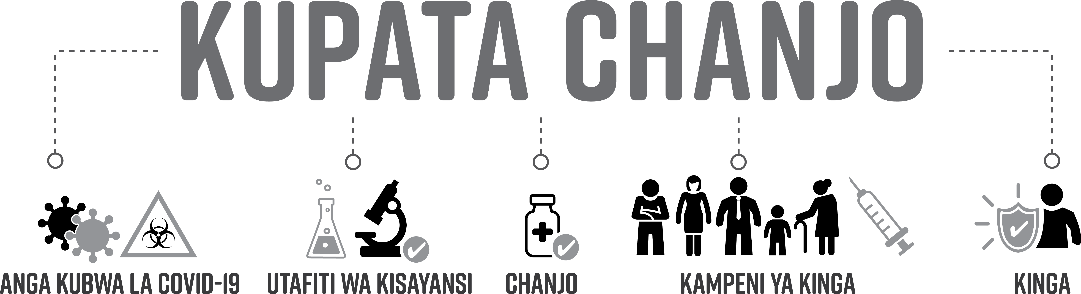

Sihitaji chanjo. Kinga yangu tayari ina nguvu, ninaishi kwa afya na lishe bora na mazoezi, au ninatumia virutubisho au tiba asili.
Ni vizuri kwamba tayari uko na afya. Lakini COVID-19 ni virusi mpya ambazo mwili wako haujakutana nazo hapo awali. Kupata chanjo kutafunza mwili wako kutambua na kuua virusi.

Mimi huwa mgonjwa kila ninapodungwa shindano ya mafua, kwa hivyo chanjo sio nzuri kwangu.
Madhara ya chanjo ni ishara kwamba mwili wako unapata kinga.

Je! Chanjo ya COVID-19 ni bure kwa kila mtu?
Hakuna mtu anayepaswa kulipia chanjo ya COVID-19. Ni bure ikiwa una bima ya kibinafsi, Matibabu, au hauna bima. Ili upate chanjo, unaweza kuulizwa maelezo ya bima yako.

Je! Kupata chanjo ya COVID-19 kunaweza kuathiri hali yangu ya uhamiaji kwa njia yoyote?
Hapana. Kila mtu anapaswa kupata chanjo, pamoja na wahamiaji. Kupata chanjo hakuathiri hali yako ya uhamiaji. Hutazingatiwa kama mzigo wa umma kwa sababu yake. Sheria ni kwamba watoa huduma ya afya lazima wahifadhi habari za mgonjwa kwa siri.

Nataka kuwa na mtoto, mjamzito, au nanyonyesha. Je! Bado ninafaa kupata chanjo ya COVID-19?
Kupata chanjo hakujawafanya wanawake kuwa wagumba. Wanasayansi bado hawajui mengi kuhusu ujauzito au kunyonyesha na chanjo. Ikiwa uko mjamzito au unanyonyesha, zungumza na mtoa huduma wako wa afya kuhusu kile kinachofaa kwako na mtoto wako

Je! Chanjo imejaribiwa kwa watu kama mimi?
Ndio. Chanjo ya Moderna ilijaribiwa kwa watu 30,000. Chanjo ya Pfizer ilijaribiwa kwa watu 37,000. Uchunguzi huo uligawanyika sawasawa kati ya wanaume na wanawake. Kulikuwa na watu wapatao 6,000 katika masomo yote ambao walikuwa Weusi, 16,000 ambao walikuwa Walatino, na 3000 ambao walikuwa Waasia. Karibu nusu ya watu katika jaribio la Pfizer walikuwa na hali kama vile fetma, ugonjwa wa kisukari, au ugonjwa wa moyo.

Je! Chanjo ya COVID-19 ni salama kwa watu walio na hali ya afya au wanaotumia dawa?
Chanjo ni salama kwa watu walio na hali ya afya au wanaotumia dawa. Inaweza kutofanya kazi vizuri ikiwa una mfumo wa kinga au shida za neva. Inaweza kutofanya kazi vizuri ikiwa unatumia steroids au madawa ya kuvimba. Ongea na mtoa huduma wako wa afya kuhusu kile kinachofaa kwako.

Je! Ninaweza kupata COVID-19 hata baada ya kupata chanjo?
Ikiwa uliambukizwa kabla ya kupata chanjo, bado unaweza kupata COVID-19 — na uwapashe watu wengine.

